BÀI 3. TẠO HIỆU ỨNG
Sử dụng lại câu 3 của bài trước, hãy tạo hiệu ứng cho từng đối tượng, và hiệu ứng chuyển tiếp một cách hợp lý.
Câu 4:
Yêu cầu 1: Tạo hiệu hướng cho đối tượng: “1. Lý do chọn đề tài”, kiểu hiệu ứng Fly in
Ta thực hiện:
Chọn đối tượng “1. Lý do chọn đề tài” vào menu Animation Chọn kiểu Fly in
Minh họa:
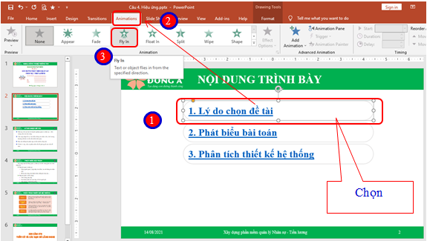
Tương tự cho các đối tượng còn lại, sinh viên tự chọn hiệu ứng cho hợp lý.

Giải thích các thành phần liên quan đến Amination
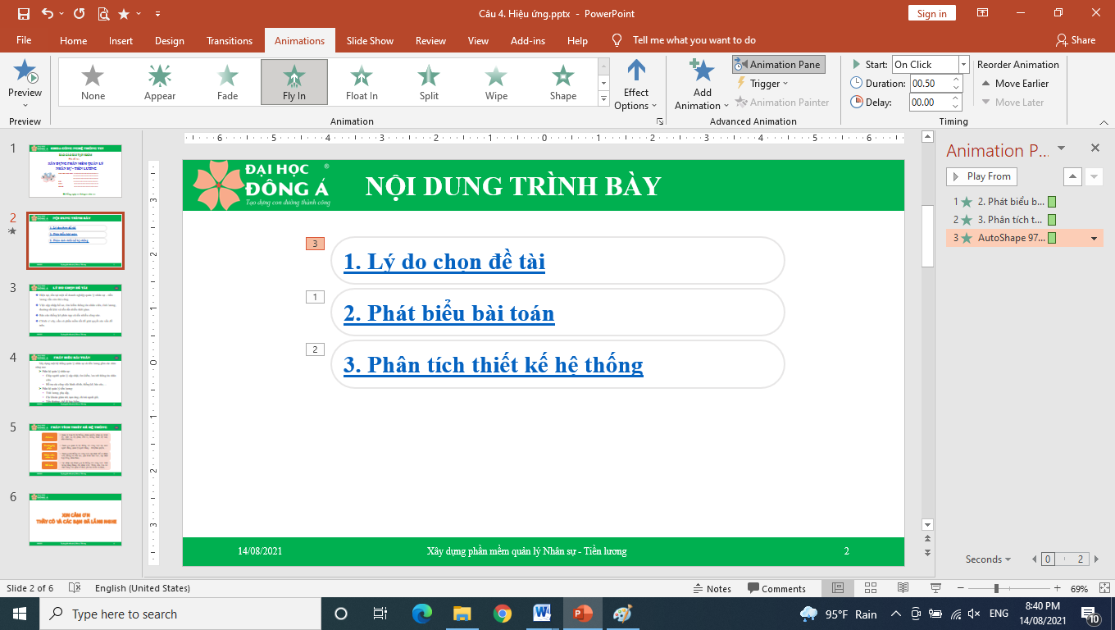

Effect Options: các hướng duy chuyển của hiệu ứng vừa tạo
Add Amination: thêm mới hiệu ứng cho đối tượng
Amination Pane: quản lý hiệu ứng của đối tượng được tạo

Yêu cầu 2: Tạo hiệu ứng chuyển tiếp cho các slide
Ta thực hiện tại menu Transations chọn hiệu ứng chuyển tiếp cho slide
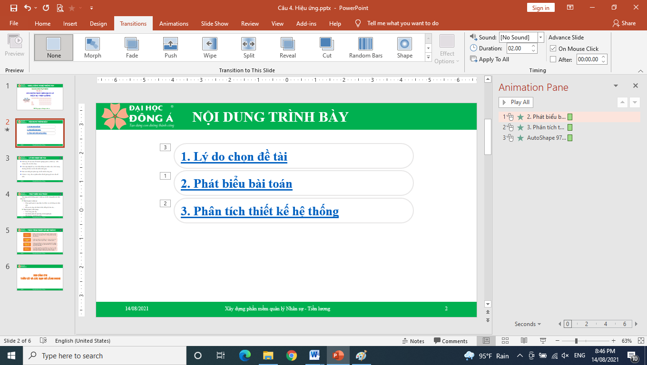
Giải thích các thành phần liên quan đến Timming
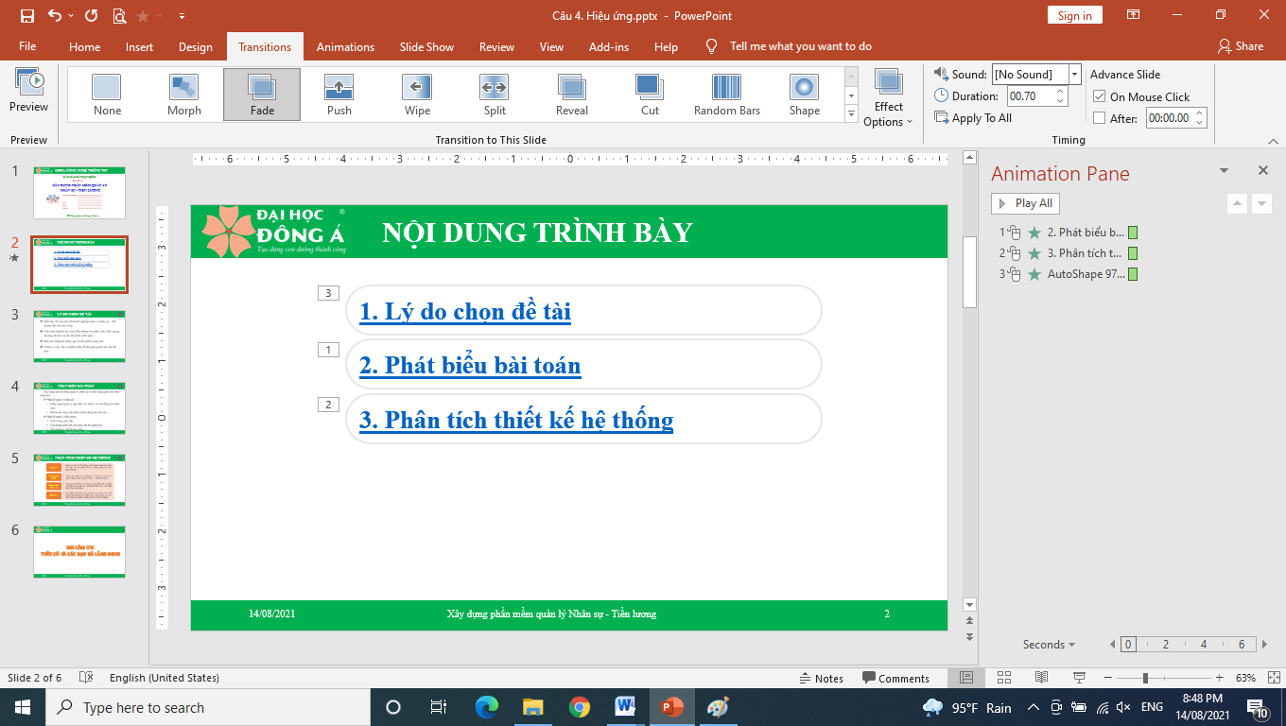
Sound: âm thanh xuất hiện khi trình chiếu slide
Duration: là số giây mà muốn hiệu ứng hiển thị
Apply To All: chấp nhận hiệu ứng chuyển tiếp này cho các slide
On Mouse Click: nếu được chọn thì kích chuột slide mới chuyển tiếp
After: thời gian tự động chuyển tiếp slide

